三、需求规格说明书
EvolveFlow 智能日程助手
课程项目提交材料
课程名称 | 软件工程
项目名称 | EvolveFlow 智能日程助手
文档类别 | 需求规格说明书
版本日期 | V1.0 / 2026年6月1日
组长 | 2410250732 孟天赐（组长）
小组成员 | 2410250115 杨瑞熙；2410250575 王雅娴；2410250646 王研博；2410250848 姚玮；2410250609 李思晴；2410250311 冯留杨；2410250846 闫艺馨
适用范围 | 课程验收、项目评审、开发与测试追踪

说明：本文档根据当前项目代码、构建结果和课程模板整理形成。

目录
章节 | 标题
1 | 引言
2 | 需求概述
3 | 功能需求
4 | 非功能需求
5 | 故障处理
6 | 其它需求

1．引言

1.1 编写目的
本文档用于说明 EvolveFlow 智能日程助手 在需求规格说明方面的目标、范围、约束和交付要求。文档面向课程教师、项目小组成员、后续维护人员和验收人员，使需求、设计、实现和测试之间可以互相追踪。

1.2 项目背景
本项目来源于软件工程课程实践。日常学习和团队协作中，任务、课程安排、临时事项和复习计划常分散在不同工具中，用户需要频繁手工拆分任务、估算时长、处理冲突并调整日程。EvolveFlow 旨在以本地优先的桌面应用承载个人日程数据，并通过真实 AI Agent 理解用户自然语言意图，调用受控工具完成任务创建、日程规划、提醒和总结。
项目委托单位可视为软件工程课程实践教学环节，开发单位为 EvolveFlow 项目小组，主管和验收主体为课程任课教师及相关教学组织。系统与操作系统、SQLite 本地数据库和 Anthropic 兼容 AI 服务协同工作；没有网络或未配置模型时，基础任务、日程和备份功能仍可使用。

1.3 定义
术语 | 含义
AI Agent | 由真实大模型驱动的智能体，负责理解用户意图、决定是否调用工具，并将结果解释给用户。
Sidecar | Tauri 桌面端启动的 Node.js 运行时进程，通过 JSON-RPC 与前端通信并承载 AI 工具调用。
Capability | 系统内部统一能力接口，例如 task.create、schedule.plan_day、ai.chat、backup.restore 等。
Schedule Block | 计划块，表示某一日期内任务或事件占用的时间段，是自动排程的核心输出。
Local-first | 数据优先保存在本机 SQLite 数据库中，保证隐私、离线可用性和可备份性。
Dream System | AI 记忆/洞察模块，用于沉淀用户偏好、行为规律和长期优化建议。

1.4 参考资料
• 课程提供的软件工程文档模板：项目开发计划、需求规格说明书、概要设计说明书、测试分析报告。
• 项目源码：README、package.json、Tauri 配置、存储层 database.ts、能力层 capabilities.ts、领域服务与运行时源码。
• 测试执行记录：npm run typecheck、npm test、npm run build 均已在 2026年6月1日通过。
• Tauri v2、React、TypeScript、SQLite、Vitest 等技术官方文档与项目依赖说明。

2．需求概述

2.1 目标
系统目标是为个人学习、课程任务和日常事务提供一个本地优先、可被 AI 协助的日程管理工具。用户可以用自然语言或图形界面录入任务与事件，系统自动形成当天计划、提醒关键事项，并在需要时解释排程依据。
需求层面的关键目标包括：降低手动规划成本、减少任务遗忘、保证数据可控、支持撤销和备份、使 AI 操作透明可追踪，并提供可安装的桌面成品。

2.2 运行环境
环境项 | 需求
操作系统 | Windows 10/11 x64。
硬件 | 普通学习/办公电脑即可；建议 4GB 以上内存和稳定磁盘空间。
本地依赖 | 安装包应携带运行时资源；开发环境需要 Node.js、npm、Rust/Tauri。
数据库 | SQLite 本地数据库，不要求额外数据库服务器。
网络 | 基础功能可离线；AI 会话、模型连通性测试和 Dream 分析需要可访问模型服务。

2.3 条件与限制
• 系统面向单用户本地数据场景，暂不要求多人协作、云端同步和移动端客户端。
• AI 输出可能受模型服务质量影响，所有实际数据修改必须通过 capability 层校验并记录。
• 用户可手工调整计划并锁定重要任务或事件，AI 和自动排程不得覆盖锁定项。
• 涉及隐私的数据默认保存在本机，课程文档不记录任何真实 API 密钥。

3．功能需求

3.1 确定执行者
执行者 | 说明 | 主要交互
普通用户 | 使用桌面端管理学习任务、课程事件和日常安排。 | 任务/日历/今日/AI/设置页面。
AI Agent | 真实模型驱动的助手，理解自然语言并调用受控能力。 | ai.chat、tool_use、schedule.plan_day 等。
系统调度器 | 自动规划、提醒轮询、日总结和备份相关的系统过程。 | 计划块生成、提醒状态更新、备份校验。
维护人员 | 负责构建、测试、发布和故障排查。 | 源码、日志、测试命令、安装包。

3.2 确定用例
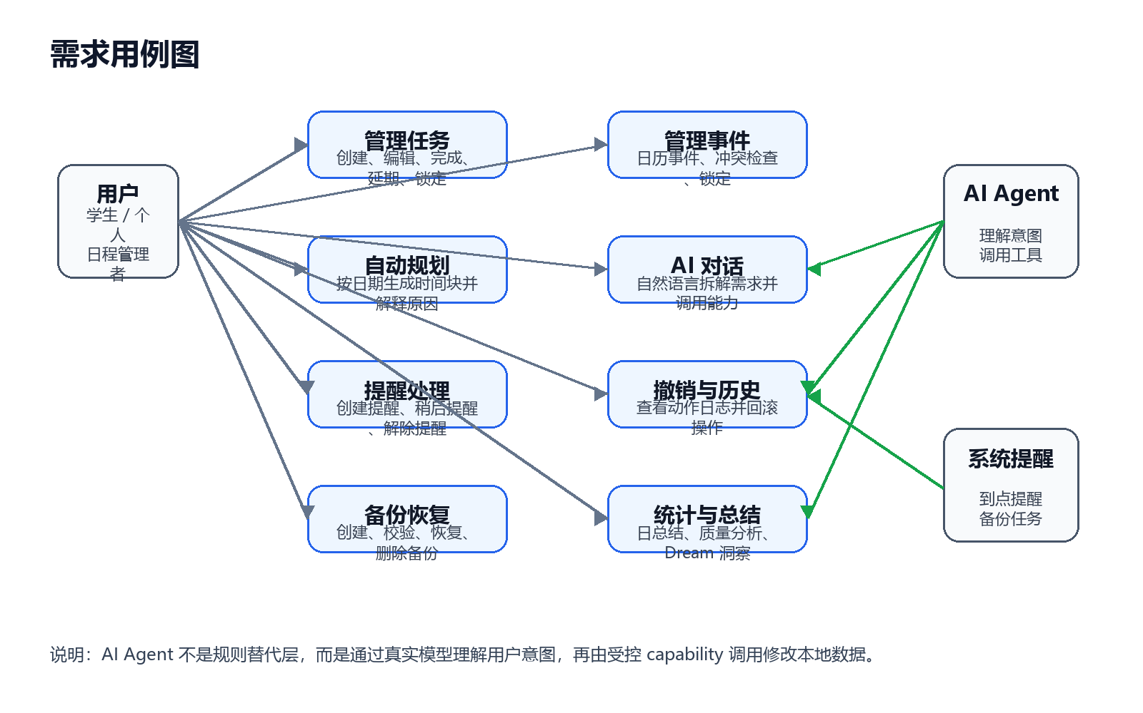
图 3-1 需求用例图
编号 | 用例 | 优先级 | 摘要
UC-01 | 创建与维护任务 | 高 | 用户创建任务，补充时长、截止日期、项目、标签并可完成或延期。
UC-02 | 创建与维护事件 | 高 | 用户录入固定时间事件，系统用于冲突检查和排程避让。
UC-03 | 自动规划一天 | 高 | 系统读取任务、事件和偏好，生成当天计划块。
UC-04 | 与 AI 助手对话 | 高 | 用户用自然语言提出需求，AI 调用工具并返回解释。
UC-05 | 提醒与稍后提醒 | 中 | 系统在触发时间展示提醒，用户可稍后或解除。
UC-06 | 撤销与历史 | 高 | 用户查看动作日志，对误操作进行回滚。
UC-07 | 备份与恢复 | 高 | 用户创建、验证、恢复或删除本地备份。
UC-08 | 统计、总结与 Dream 洞察 | 中 | 系统生成日总结、分析排程质量并保留长期洞察。
UC-09 | 配置模型与偏好 | 中 | 用户配置 AI 服务、工作时间和通知等偏好。

3.3 编写用例文档
用例 | 前置条件 | 基本流程 | 异常/扩展 | 后置条件
UC-01 创建任务 | 用户已打开桌面端。 | 输入标题、时长、日期等信息；系统校验后写入 tasks。 | 标题为空时拒绝；可补充项目和标签。 | 任务出现在任务列表和今日候选中。
UC-03 自动规划 | 存在待办任务或事件。 | 用户点击自动规划；系统生成 schedule_blocks 并展示解释。 | 锁定项不移动；时间不足时给出未排入说明。 | 今日页展示新的计划块。
UC-04 AI 对话 | 已配置可用模型。 | 用户输入自然语言；sidecar 调用模型；模型请求工具；capability 执行。 | 模型不可用时显示离线/未配置；工具输入非法时返回错误。 | 用户获得回复，数据变更被记录。
UC-06 撤销操作 | 存在可撤销动作日志。 | 用户选择历史操作并确认撤销；UndoService 恢复 state_before。 | 动作缺少可恢复状态时提示不可撤销。 | 数据恢复到指定动作前状态。
UC-07 备份恢复 | 存在数据库文件。 | 用户创建备份；恢复前系统校验备份完整性。 | 备份损坏时拒绝恢复并提示原因。 | 生成备份或恢复成功。

需求编号 | 功能需求 | 验收方式
FR-01 | 系统应支持任务创建、编辑、完成、延期、锁定、取消和删除。 | 任务服务测试、桌面任务页人工验证。
FR-02 | 系统应支持事件创建、编辑、删除、冲突检查和锁定。 | 事件服务与日历页验证。
FR-03 | 系统应按日期生成日程计划块，并能解释计划来源。 | ScheduleService 测试和 Today 页面验证。
FR-04 | 系统应提供真实 AI Agent 对话能力，允许模型通过工具调用受控修改数据。 | runtime AI 测试和 sidecar 联调。
FR-05 | 系统应记录动作日志并支持撤销可恢复操作。 | UndoService 与 action_logs 验证。
FR-06 | 系统应支持提醒列表、稍后提醒和解除提醒。 | ReminderService 测试。
FR-07 | 系统应支持本地备份、校验、恢复和删除。 | backup capability 与人工流程验证。
FR-08 | 系统应支持日总结、排程质量分析和 Dream 洞察。 | summary、dream capability 与 UI 面板验证。
FR-09 | 系统应提供设置页显示 AI 配置状态，不泄露密钥。 | 设置页和 api_key.status 验证。

4．非功能需求

4.1 性能需求
指标 | 需求说明
启动与响应 | 常规页面操作应在用户可感知的短时间内完成；数据库查询使用索引支撑。
排程效率 | 单日任务和事件规模达到学习/办公常见数量时，计划生成应保持流畅。
资源占用 | 桌面端应避免长期高 CPU 占用；提醒轮询和 AI 连通性检查需有缓存或节流。
构建可靠性 | typecheck、test、build 应作为提交前基本门槛。

4.2 安全需求
安全点 | 需求说明
本地数据保护 | 用户数据默认保存在本地 SQLite 文件中，支持备份恢复。
密钥保护 | 文档和日志不得明文公开 API Key；状态接口只返回是否配置、来源和模型等非敏感信息。
AI 操作边界 | AI 不能直接写数据库，必须通过 capability 白名单和输入校验。
可追溯性 | 所有变更能力应记录 actor、origin、input、result 和 state_before。
恢复能力 | 误操作可撤销，重大变更可通过备份恢复降低损失。

5．故障处理
故障场景 | 系统处理
AI 未配置 | AI 页面和状态栏显示未配置，基础本地功能继续可用。
AI 网络失败 | 返回明确错误并保留用户输入，不生成伪造建议。
Sidecar 进程异常 | 前端显示服务离线，用户可重启应用；日志用于定位。
数据库迁移失败 | 停止危险写入并提示备份/修复；迁移版本记录在 app_meta。
排程冲突 | 保留锁定事件，提示冲突或未排入任务，并允许用户手动调整。
备份损坏 | 恢复前校验失败则拒绝覆盖当前数据。

6．其它需求
• 界面需要保持中文友好、页面结构清晰、错误状态可理解。
• 课程交付应包含可安装程序、源码、测试结论和四份格式化文档。
• 后续扩展可考虑移动端、云同步、多人共享日历和更细粒度的可观测日志。

